广播电视和网络视听统计
信息网上直报系统
2025年统计年报报送
工作手册

北京市广播电视局
- 2025年年报上报截止日期
2025年年报集中填报截止日期为 2026年2月26日。各单位必须按要求完成年报报表的填报工作。

二、网上直报新系统介绍

在北京市地图界面，选择左上角“北京市”三个字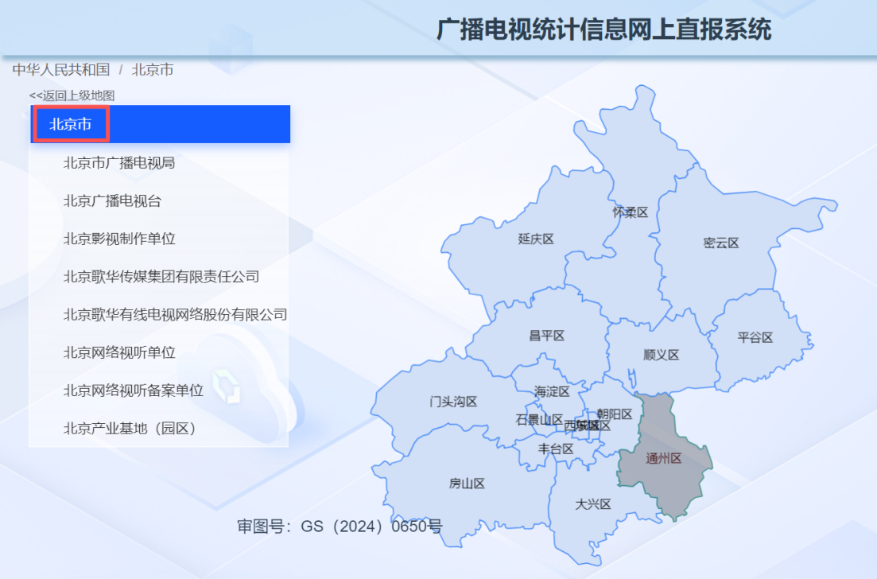
年度选择默认2025年，如有需求查看其他年度数据，可在此处修改登录年份。
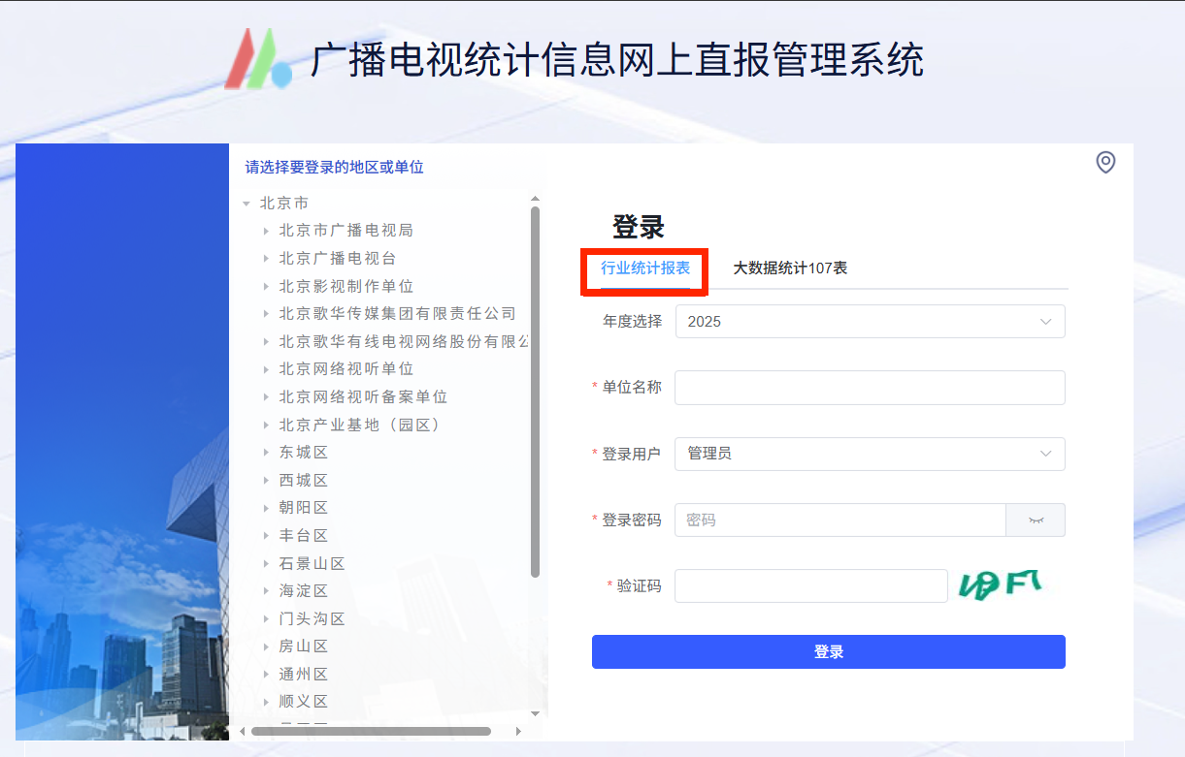选行业统计报表，禁止点击左侧单位树。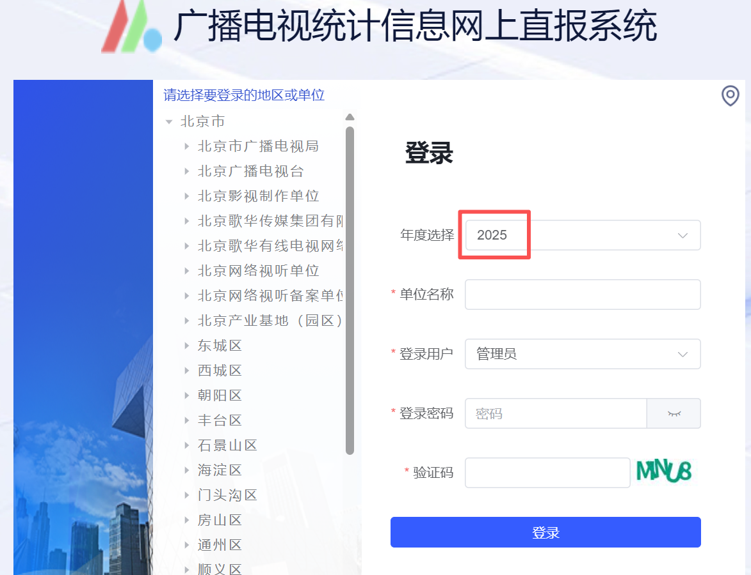
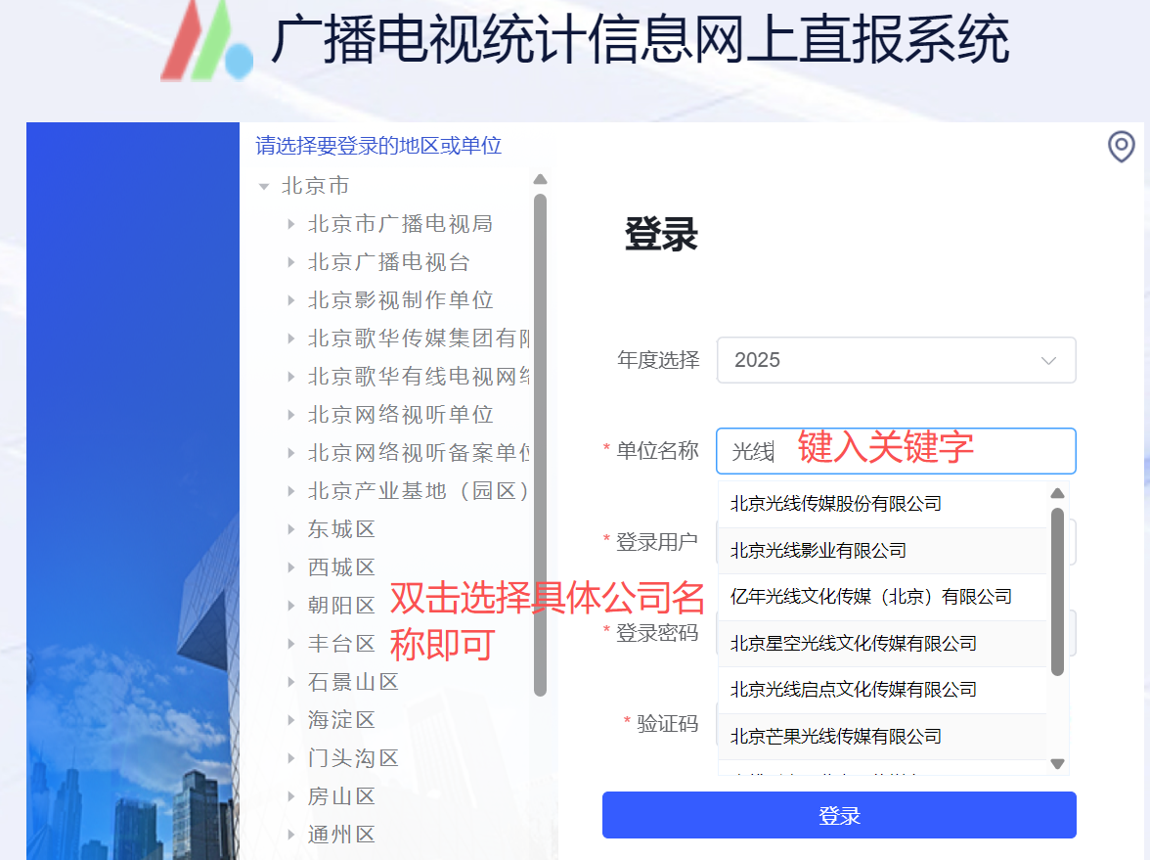
用模糊查询录入法（输入单位名称里的两个关键字），系统会根据关键字，自动在下拉列表中显示相关单位名称，然后在下拉菜单里双击选择单位。

新单位首次登录初始密码为Gbdstj#2025（根据统计年份自动更新），仅限使用一次。新单位首次登录后，系统自动跳转至《用户信息管理》页，并强制修改登录密码。首次登录单位，要认真详细填写用户信息。
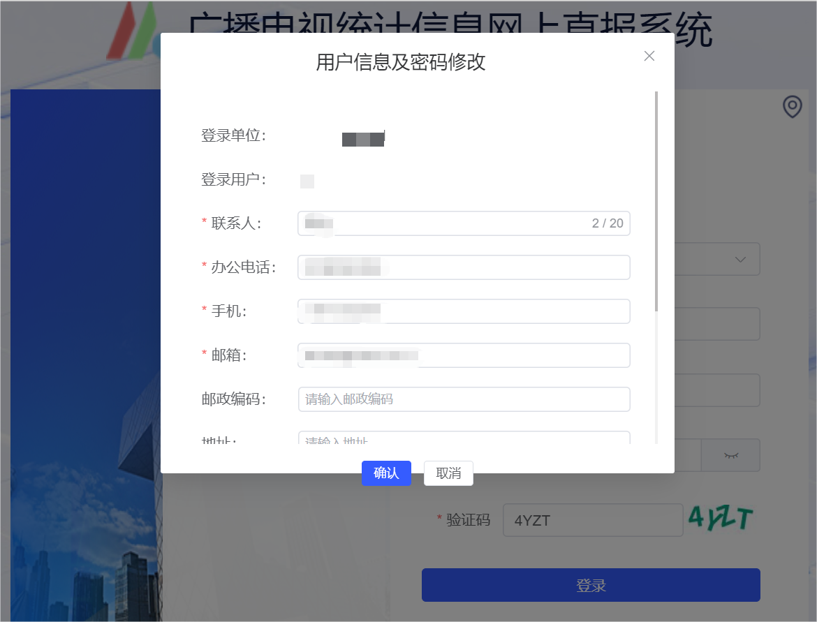
用户首次登录后填写本单位完整、有效的联系信息（包括办公电话和填表人手机号码），并根据本单位情况的变动进行及时更新。第一次登录后必须重新设置密码，然后用新密码重新登录，并务必记住新设置密码。

进入直报主界面：
（1）“公共参数选择区”：选择报表类型“季报”或“年报”，选择季报的话需要定位季度，系统会根据填报时间默认为填报的报表类型,如果系统默认的报表类型不准，需手动选择为正确的报表类型。

（2）单位上报状态栏：提示当前登录单位状态包括：
- 当前报表类型：年报
- 上报状态：未上报和已上报两种状态
- 锁定状态：已锁定和未被锁定两种状态，如果状态为已锁定，则表示已过报送期，不能再进行数据录入和修改。
注意：所有企业（包括事业单位），都不需要填写快报。

- 功能模块导航区：系统主要功能模块包括单位信息维护、数据录入修改、数据审核、锁定与上报、统计汇总、用户管理、文档管理、密码重置、日志查看、系统帮助十大部分。

三、年报填报流程

1.进入年报填报界面
直报主界面-功能区导航，点击【数据录入修改】模块

2.选择报表
在数据录入修改界面中，导航状态栏下面列出需要填报的年报报表列表，如图所示：
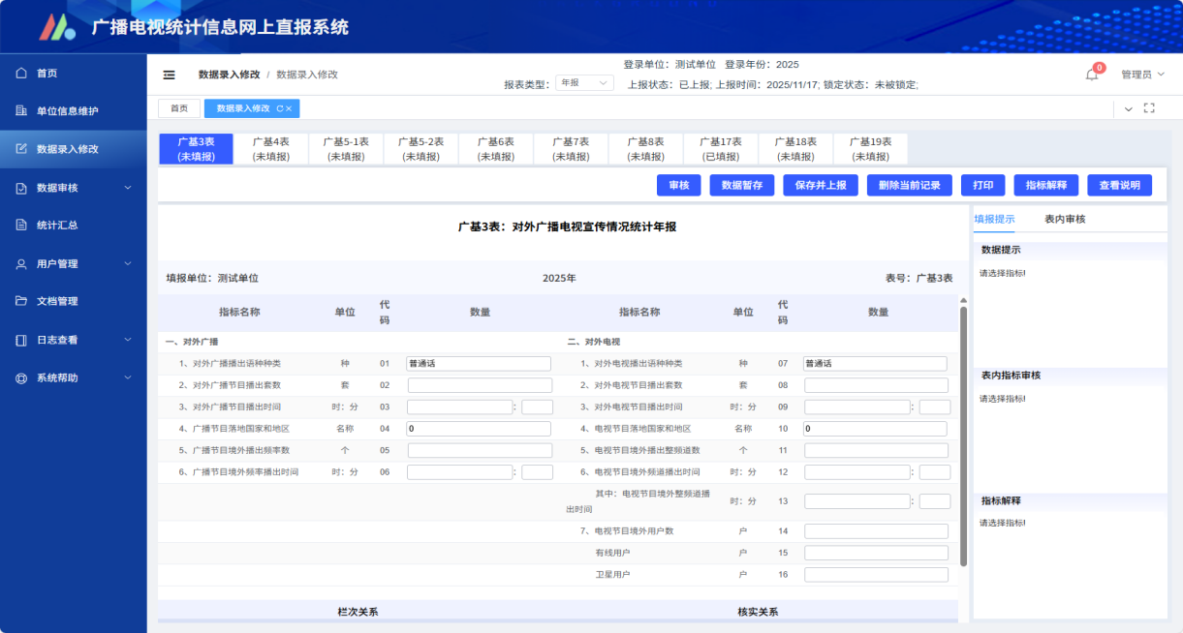
年报中一个单位需要填写多张报表，若系统给出需要填写的报表与单位实际情况不符，请核对“单位管理-单位信息维护”中单位类型的选择！
- 一般影视制作单位需要填报广基4-6、广基17-19表。
- 网络视听服务机构需要填报广基11、12、13表。
- 中国（北京）高新视听产业园、中国（怀柔）影视产业示范区及中国（北京）星光视听产业基地需要填报广基16表。
- 每张表填报完，需要单独点保存并上报按钮。
- 每张表都具有独立性，可分开填报，无需一次性全部填报完成。

3.填报报表
- 指标计量单位：填报前，请先注意该报表中各项指标的计量单位，如人员指标为“人”、财务指标为“万元”、网络视听节目下载和播放指标为“次”、制作/播出时间为“小时﹒分”等。
- 财务指标：单位“万元”，保留2位小数。亏损、负值前面加负号“-”。
- 无业务指标：没有发生业务的指标填0。
- 指标解释：对填列指标不明白，可直接点击该项指标填写处，该指标被选中变为红色，系统右侧工具栏会显示本项指标的指标解释、数据提示和表内指标审核内容。

4.系统审核和年度对比说明
- 报表审核：审核关系分为如下两类
《栏次关系》：指标必须符合计算公式和指标间逻辑关系。如提示不符合，则不能保存上报数据。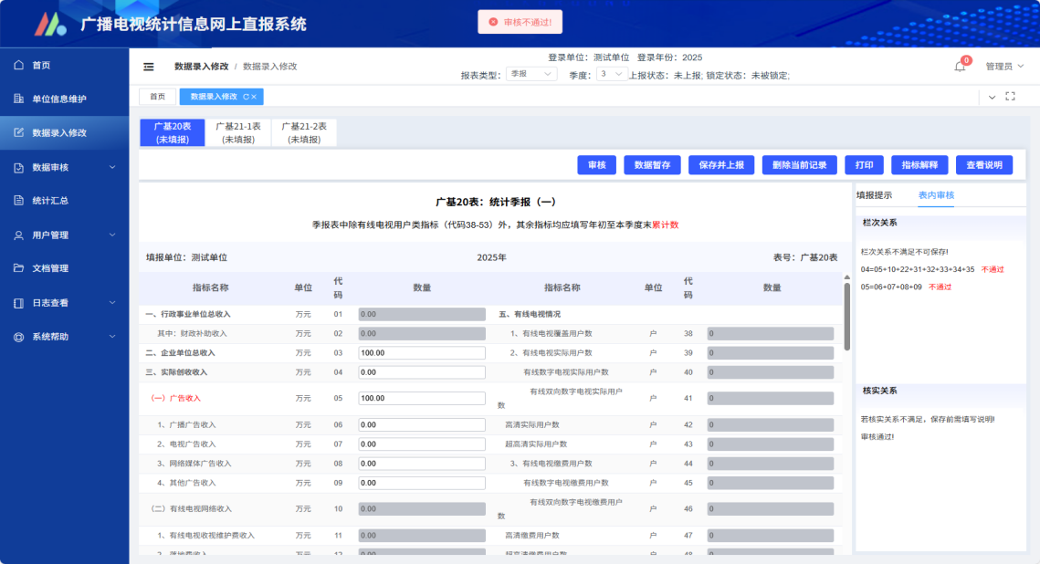
《核实关系》：正常业务情况需要符合的指标关系。如遇特殊情况，不符合此关系，需要即时填写“报表表内核实关系说明”和“指标年度对比说明”。

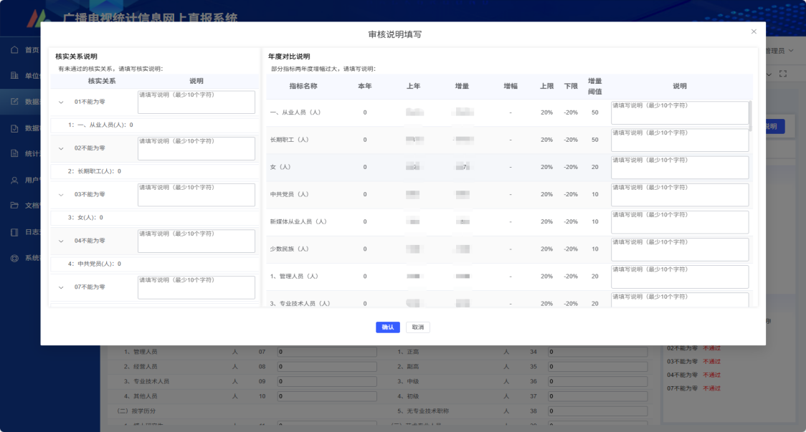

5.保存并上报
报表上报前系统会询问用户是否填写报表说明（选填，不填写说明不会影响数据上报）
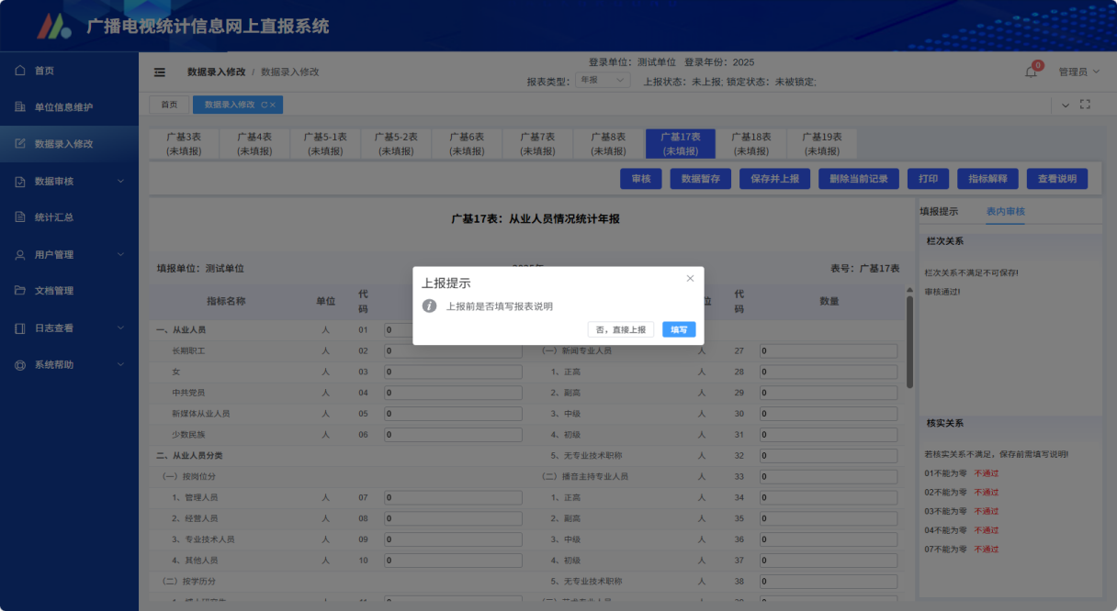
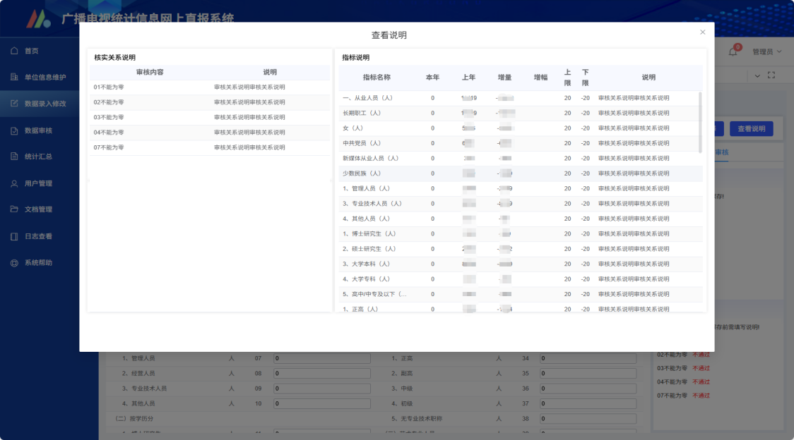
录入完毕，或是审核完毕后，可点击【保存并上报】按钮，进行数据上报。如果数据有误，系统会在页面右侧栏次关系或核实关系栏进行报错，如填报无误，则显示上报成功。整个填报流程图如下：
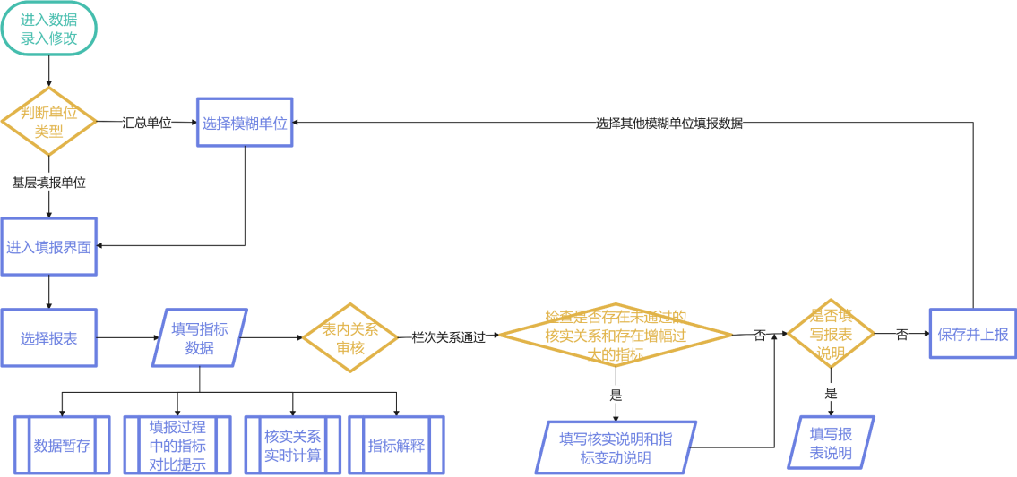

四、年报报表主要指标解释
持有《广播电视节目制作经营许可证》的影视制作单位填报报表如下：

1.广基4表《节目制作情况统计年报》
本表填报广播、电视和网络视听节目制作、投资、销售等情况
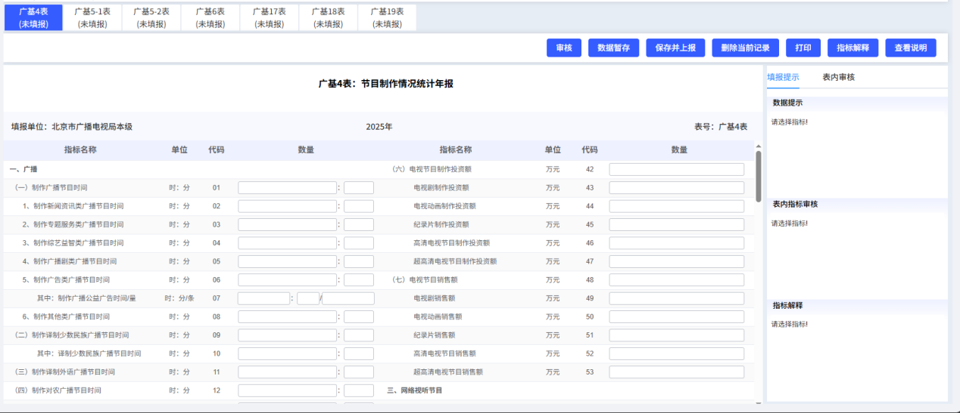
- 填报范围
持有《广播电视节目制作经营许可证》的单位填报
- 指标解释
- 制作节目时间
制作机构全年自采、自编及合作制作、加工制作的各类广播电视和网络视听节目时长。合作制作、加工制作的节目则由主要制作方填报，避免重复。
- 自制自用节目
自制自用节目也算制作节目时间。
- 制作时长转换
填报为XX小时XX分钟，制作单位务必将原制作时长分钟数转换为几小时几分钟。
- 制作影视剧类电视节目时间
广播电视制作机构全年制作完成的，并已经广电管理部门进行审查的影视剧类电视节目时间，包括电视电影、电视剧、动画电视等。
- 电视剧部集数
电视剧一集的时间一般为45分钟，注意核算播出时间。
- 制作电视剧和动画片指标
由取得发行许可证的制作机构填报当年完成的部、集数，（电视剧、动画片必须是2025年拿到发行许可证，如果是合拍，只由申报许可证的单位填报，其他合拍单位不予填报，否则重复。）未拍摄完成的不填。

- 高清和超高清节目制作时间和销售、投资指标
高清、超高清节目制作时间注意不要漏报和错报。所有高清节目制作时间不包括超高清节目制作时间。所有高清节目制作投资额不包括超高清节目制作投资额。
超高清：Ultra HD(Ultra High-Definition)是指国际电信联盟批准的信息显示“4K分辨率（3840×2160 像素）”的正式名称，此名称也适用于“8K分辨率 （7680×4320像素）”。
- 网络视听节目制作指标
广播电视节目制作及网络视听服务等机构全年自采、自编、自录及合作制作、加工制作的各类只在网络平台播放的视频节目的时长。（包含：网大，网剧，网综，网络动画，网络纪录片）

2.广基 5-1表《影视节目出口统计表》和广基5-2《广播影视服务贸易出口统计表》
- 填报范围
有出口业务的单位填报，没有出口业务的单位不填，保持未报状态。
- 填报格式
有影视节目出口或影视服务贸易出口业务的单位，按照销售合同填写。2025年1-4季报中填写过的合同会自动形成列表。如图所示：
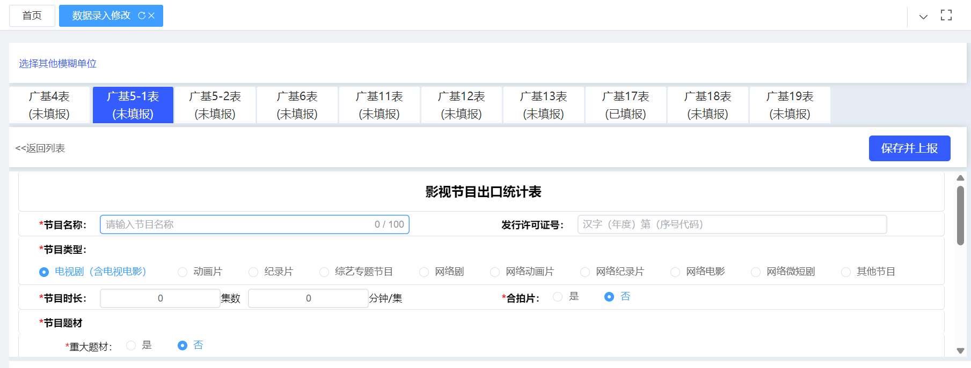
广基5-2表与广基5-1表填报相似。如下图所示：
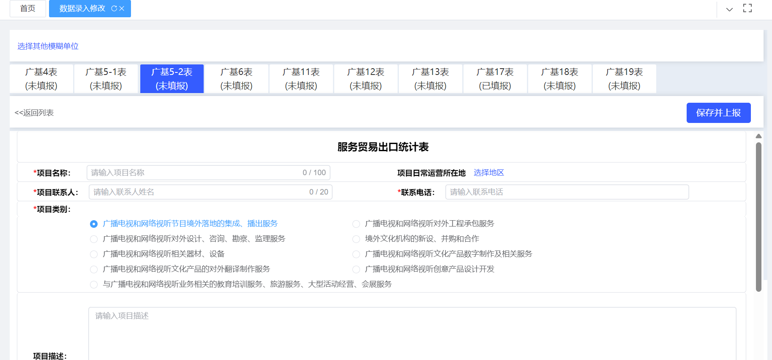

3.广基 6表《节目进口情况统计年报》
- 填报范围
该表由广播电视播出、节目制作经营机构、网络视听节目服务机构等有进口业务的单位填写。经国家广播电视总局批准的广播电视播出、制作机构全年直接从境外（包括港澳台）进口（购买版权和播映权）的电视节目。包括电视剧、电视动画等各类电视节目。
例如：A公司进口美剧《生活大爆炸》，B公司从A公司处购买此剧，B公司不填进口情况统计表。
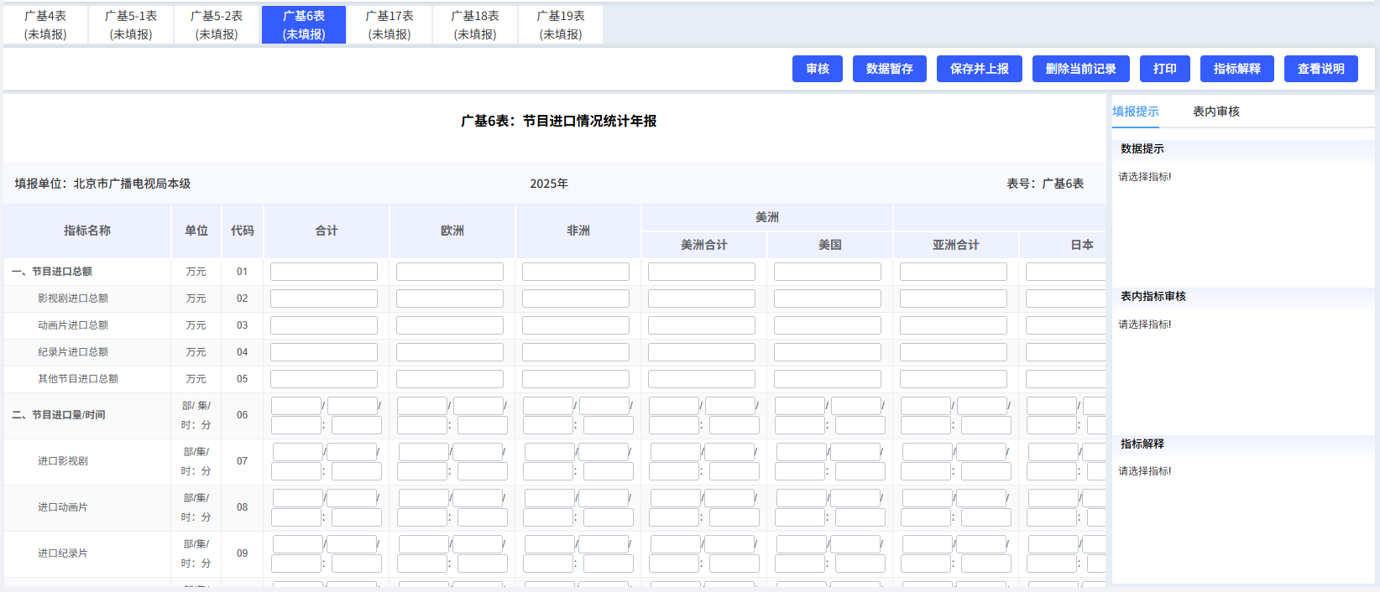
- 填报要求
没有进口业务的单位不填，保持未报状态。
- 指标解释
该表所有指标均不包括从境内其他机构获得的境外节目，仅指直接从境外进口的。

4.广基 11表《互联网视频节目情况统计年报》
本报表反应年度网络视听服务机构开展互联网视频节目服务业务的发展情况，填报用户规模、访问情况、节目播放、节目增量和存量情况。
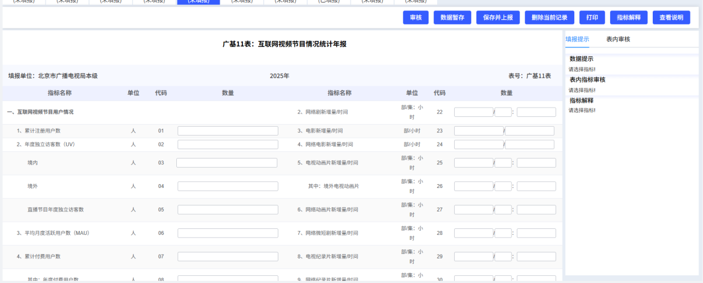
- 填报范围
本表由持有《信息网络传播视听节目许可证》及在省级广播电视管理部门备案的网络视听服务机构填报。（具体指在登陆首页，北京网络视听单位、北京网络视听备案单位节点下的单位。）
- 数据来源
来源于填报单位IT技术部门和相关业务部门。
- 指标解释
- 互联网视频节目累计用户数：
至年末，互联网视听平台上以用户个人信息或者捆绑用户手机号等形式所登记注册的视频用户累计数量。
- 独立访客（即UV）：
指年内有多少个被识别到的访问者。注册会员使用相同或不同终端多次登录访问计算为一个访客；非注册会员以使用终端识别计算为一个访客。
- 境内互联网视频节目年度独立访客数（按行政区划填）：
本年内互联网视听平台所记录的境内视频独立访客人数，按行政区域分别填报（不包括港澳台）。
- 直播节目年度独立访客数（UV）：
本年内互联网视听平台记录的视频直播节目独立访客人数总和。
- 月度活跃用户数（MAU）：
同一个自然月使用网络视听服务的不重复用户数，即同一自然月内用户多次访问的同一终端或应用只被计算1次。单位是“人”
平均月度活跃用户=本年1月至12月的月度活跃用户数之和除以12。
- 累计付费用户数：
至报告期末，互联网视听平台上缴纳费用的视频用户。包括：按年度付费、按季度付费、按月度付费以及按次点播的视频用户。
- 互联网视频节目应用程序（APP）下载量：
至年末，互联网视听服务机构等所有视频应用程序（APP）被用户累计下载数量的总和。单位是“次”。
- 互联网视频节目年度播放时长：
本年内用户在互联网视听平台收看视频节目的时间总和。

5.广基 12表《互联网音频节目情况统计年报》
    - 填报范围
本表由重点互联网音频平台填报。
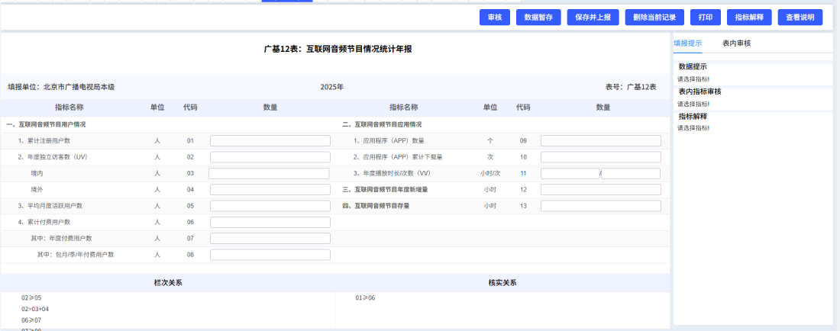
    - 数据来源
来源于填报单位IT技术部门和相关业务部门。
    - 指标解释
- 用户情况和音频节目应用情况指标
指标解释视频节目。
- 年度独立访客数按地域划分为“境内”和“境外”
境内按行政区域分别填报（港澳台按境外填报）。
- 年度播放时长指标计量单位为“小时”
- 应用程序累计下载次数单位为“次”，填报时应注意。

6.广基 13表《短视频发展情况统计年报》
本报表反映年度互联网视听短视频业务（不包括非自主运营的短视频）发展情况，针对短视频用户、短视频应用、短视频存储方面进行统计。
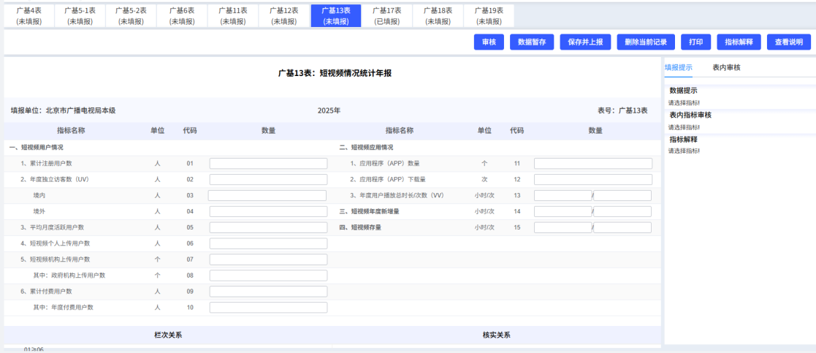
- 填报范围
本表由持有《信息网络传播视听节目许可证》及在省级广播电视管理部门备案的网络视听服务机构填报。
- 数据来源
由自主运营短视频平台填写，例如某影视制作公司制作短视频，上传到“抖音”，该单位不填，由抖音平台统一填。没有上报重点短视频平台的省份此表数据应为0。
- 指标解释
- 年度独立访客数按地域划分为“境内”和“境外”
境内按行政区域分别填报（港澳台按境外填报）。
- 年度播放总时长指标计量单位为“小时”
短视频年度新增量、短视频存量指标计量单位为“小时”和“条”，填报时应注意。
- 短视频上传用户数
至报告期末，所有向互联网视听服务机构短视频应用中上传过短视频的用户总数。

7.广基 16表《产业基地（园区）情况统计年报》

(1)填报范围
本表由中国（北京）高新视听产业园、中国（怀柔）影视产业示范区及中国（北京）星光视听产业基地填报。

(2)指标解释
实际投资额：至报告期末，产业基地（园区）累计实际投入资金总额。
广播电视和网络视听机构实际投资额：至报告期末，入驻产业基地（园区）的广播电视和网络视听机构的累计实际投入资金总额。
高新技术企业数量：至报告期末，入驻产业基地（园区）的广播电视和网络视听机构中高新技术企业的总数量。
入驻机构从业人员数量：至报告期末，指产业基地（园区）内所有入驻机构的从业人员的总和。
从业人员至报告期末最后一日24时在本入驻机构工作，并取得工资或其他形式劳动报酬的人员数。该指标为时点指标，不包括最后一日当天及以前已经与单位解除劳动合同关系的人员，包括非在编人员、临时人员、劳务派遣人员等。
入驻单位本年应缴税金：本年截至报告期末，产业基地（园区）内所有入驻机构应该缴纳的税金总额。根据相关会计科目填报。
入驻机构本年应缴增值税：本年截至报告期末，产业基地（园区）内入驻机构应该缴纳的增值税税金总额。

8.广基17表《从业人员情况统计年报》
- 填报范围
所有单位填报此表：数据来源于人事部门。
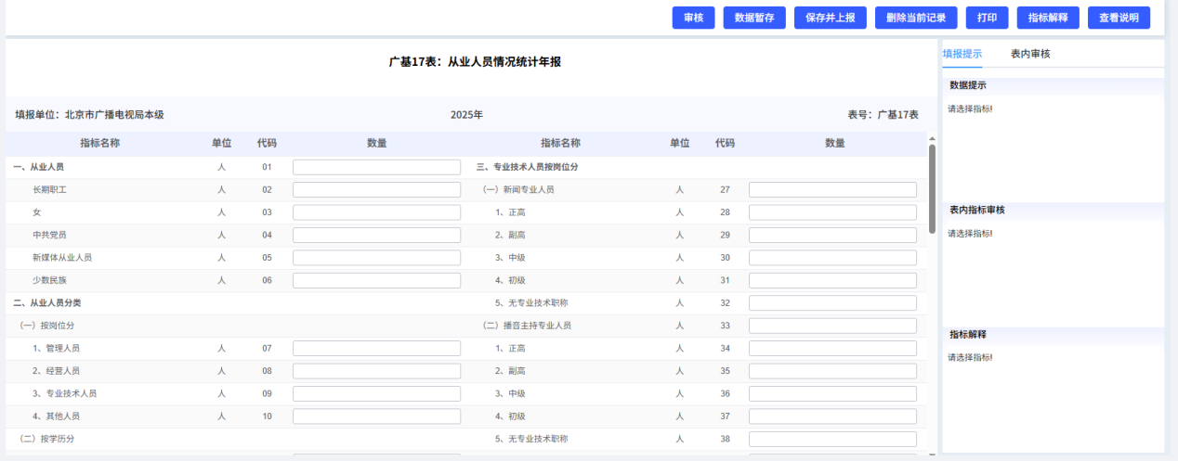
- 指标解释
- 从业人员：
至报告期末最后一日24时在本单位工作，并取得工资或其他形式劳动报酬的人员数。包括非在编人员、临时人员、劳务派遣人员等。该指标为时点指标，不包括最后一日当天及以前已经与单位解除劳动合同关系的人员。从业人员不包括：
（a）离开本单位仍保留劳动关系，并定期领取生活费的人员（如退休人员）；
（b）利用课余时间打工的学生及本单位实习的各类在校学生；
（c）本单位因劳务外包而使用的人员。
- 管理人员
管理岗位的专业技术人员以实际岗位填报，避免重复。
- 长期职工、女职工、党员及管理人员数量都不为零
如单位女职工或党员确实为0，点保存并上报，会提示核实关系不通过，需要进行核实关系说明，操作步骤如下：
- 审核关系
如下图所示，上面为栏次关系，下面为核实关系。

- 核实关系说明
实际情况如从业人员03女、04党员确实为0，与核实关系不符。点击“保存并上报”按钮，会弹出审核说明填写表。如下图所示，核实关系显示04项不能为0，在下方输入框中，填写核实关系说明和年度对比说明，点下侧【确认】按钮，就能上报数据了。
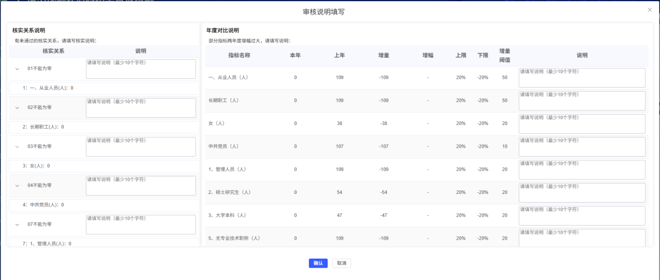

9.广基18表《服务业财务情况统计年报》

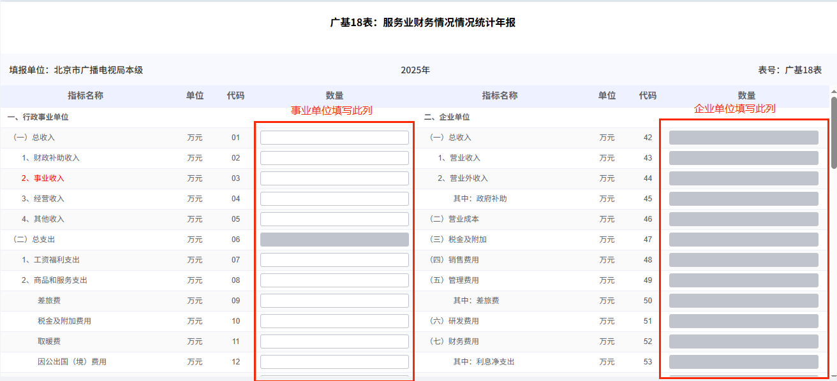
- 填报范围
所有单位填报
- 填报要求
- 事业单位：03、04、06-28、29-35栏均直接采用本单位财务报表中《收入支出表》和《资产负债表》相应科目的数据。填写左侧栏目。
- 企业单位：36-61栏均直接采用本单位财务报表《利润表》和《资产负债表》中相应科目的数据。填写右侧输入框，左侧灰色输入框不填。
- 如报表显示填报指标与本单位财务制度不符，需要在系统主界面-功能导航《单位信息维护》模块-进入基本情况表中-执行会计制度，进行更正。
- 该表计量单位为“万元”，保留2位小数点。
- 财务指标为亏损、损失时，前面加“-”以负值填写。
- 59栏“利润总额”是指企业或组织在生产经营过程中各种收入扣除各种耗费后的盈余数额，反映企业在本年内实现的盈亏总额。根据相关会计科目填报。
- 60栏“应发职工薪酬总额”是指根据会计科目“应付职工薪酬”的本年贷方累计发生额填报。
- 61栏和62栏“本年应缴税金”和“本年应缴增值税”指企业全年缴纳的各项税金及附加（指实际缴纳的税金，不含个人所得税）。

10.广基19表《服务业经营情况统计年报》
- 填报范围
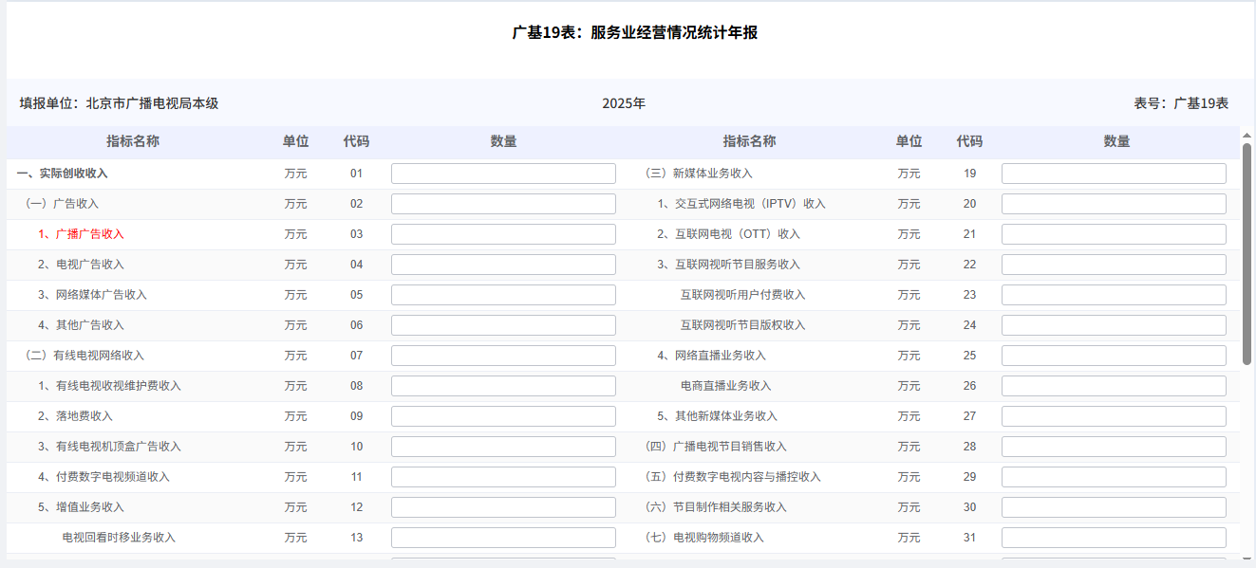
所有单位填报（与广播电视，网络节目相关的业务收入）
- 填报要求
- 有线电视网络收入07-18栏：由歌华有线等相关有线电视网络中心单位填报；
- 交互式网络电视（IPTV）收入 20栏：由持有IPTV牌照单位填；
- 互联网电视（OTT）收入 21 栏：由持有OTT牌照单位填报；
- 其中：网络视听用户付费收入 23栏：由持有《信息网络传播视听节目许可证》单位和相关备案单位填报；
- 网络视听节目版权收入 24栏：本年度从事版权销售等与版权有关的经济活动而获得的收入，包括自身知识产权的收入、购买他人版权后进行的网络视频版权分销收入等；
- 网络直播业务收入25栏：由从事网络直播相关的经济活动而获得收益的企业填报；
- 其他新媒体业务收入 27栏：其他网络新媒体业务如新闻客户端、微信、微博、网络直播、网站等业务取得的收入；
- 其它创收收入 29栏：
全年除广告收入、有线电视网络收入、新媒体业务收入、广播电视节目销售收入、电视购物频道收入、付费数字电视内容与播控收入、节目制作相关服务收入之外的其他创收收入。包括演出收入、发行收入、播映权、广播电视节目衍生的光盘音像制品销售收入，以及技术服务收入、无形资产转让收入、利息收入、捐赠收入、经营服务收入、租赁收入和其他收入等。

五、2025年年报需提交资料内容
财务报表盖章扫描件
上传企业财务报表中的《资产负债表》和《利润表》。（上传格式：加盖公章扫描件）具体操作：参看操作标题六。

六、2025年年报资料上传步骤
报送材料一律要求电子版，通过直报系统中【制度信息打印及文件上传】入口进入上报，操作如下：
- 文档管理
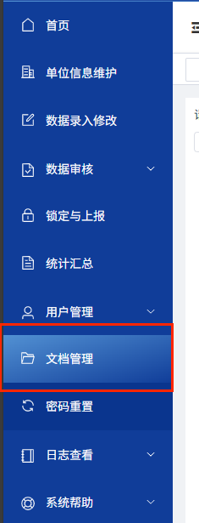
- 添加上传文档
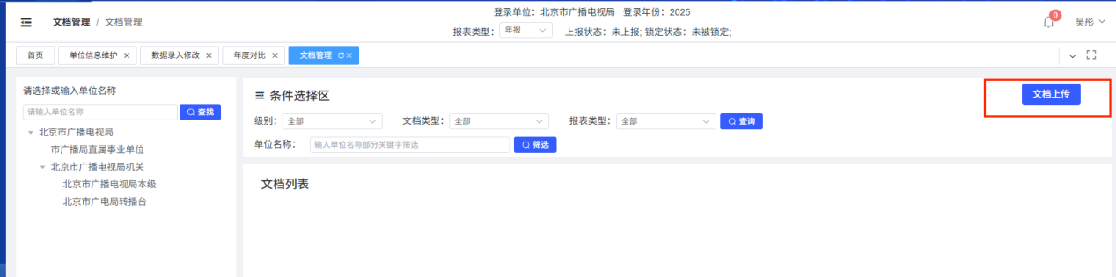
- 选择报表类型、文档类别、文件名称及上传文件路径
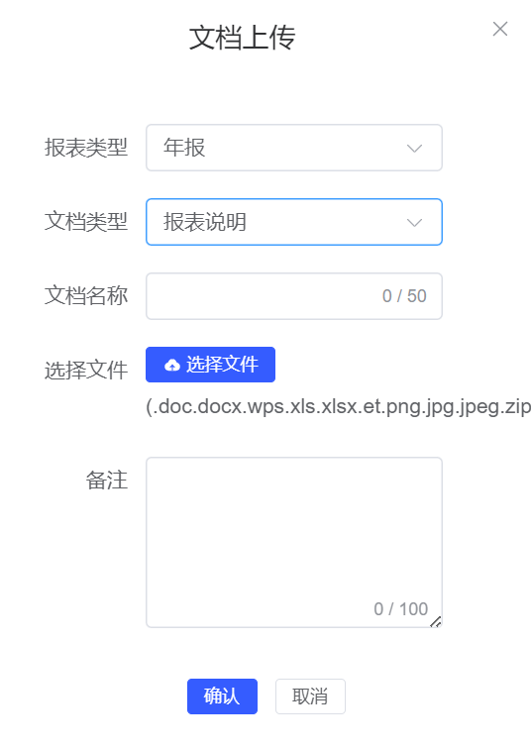
报表类型默认年报，文件名称需按规定格式填写，文档类型选择“报表说明”。
- 上传的文件命名格式
单位简称-2025年资产负债表
单位简称-2025年损益表

- 文件列表和删除操作
上传成功后，返回在列表中显示已上传的文件
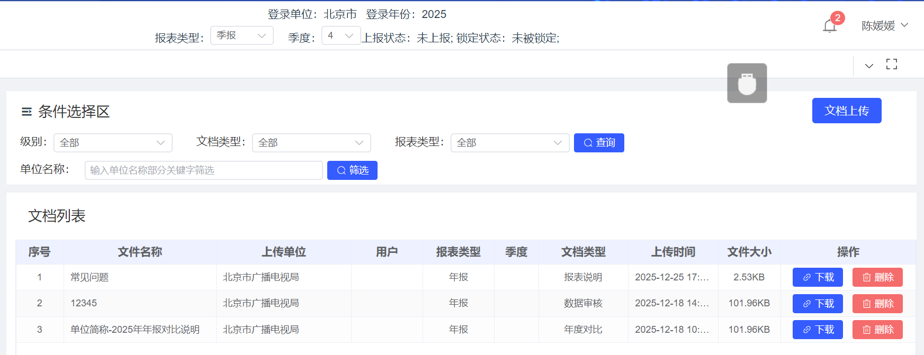

七、常见问题

1.新系统使用操作视频
系统左侧工具栏选择“系统帮助”模块，选择培训视频即可在线查看新系统使用操作视频。
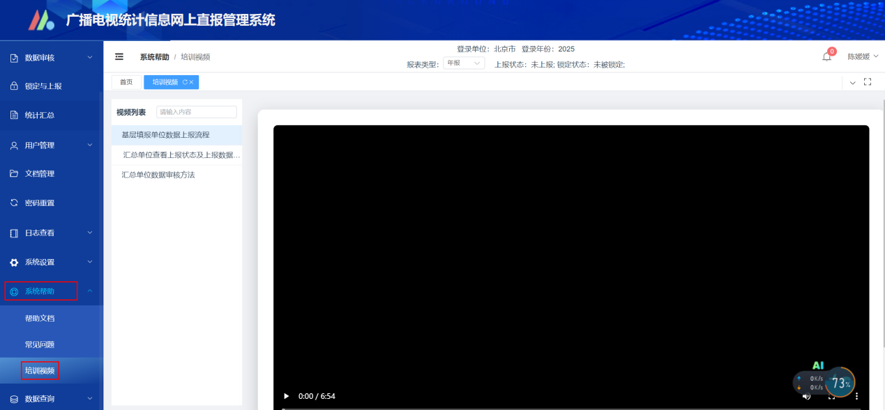

2.新持证单位如何登录系统
步骤一：登录国家广播电视总局统计信息网首页(http://gdtj.nrta.gov.cn)，在首页右下侧找到“网上直报系统”登录图片链接。
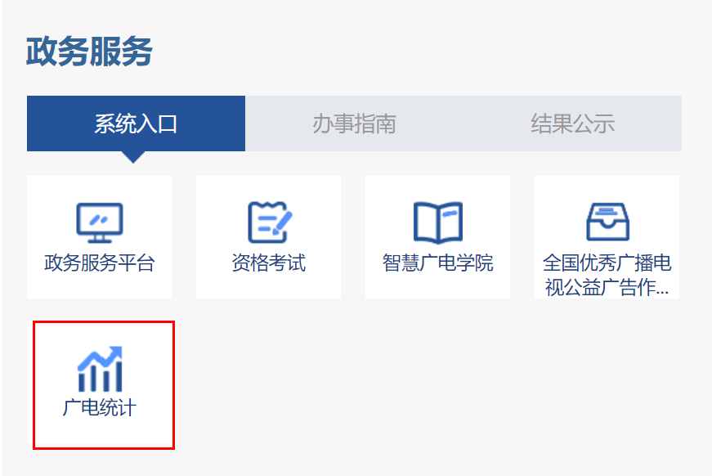
步骤二：进入中华人民共和国地图，选择“北京市”。
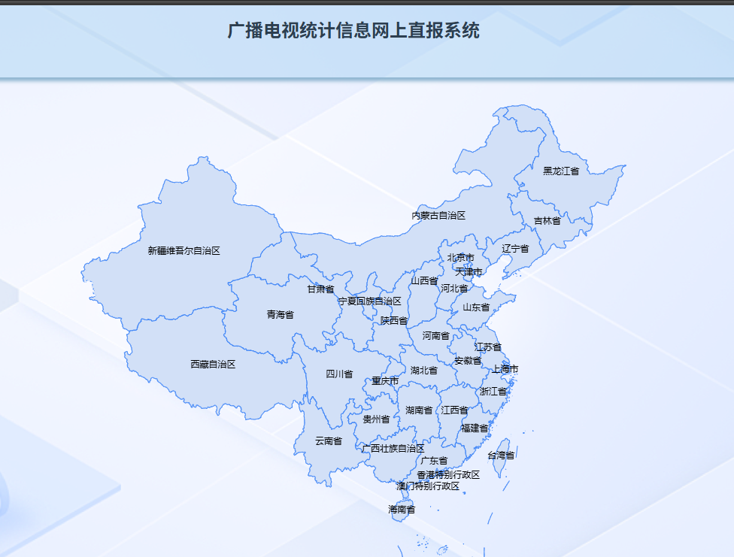

步骤三：再选择左上方“北京市”，进入登录界面（不要选区）
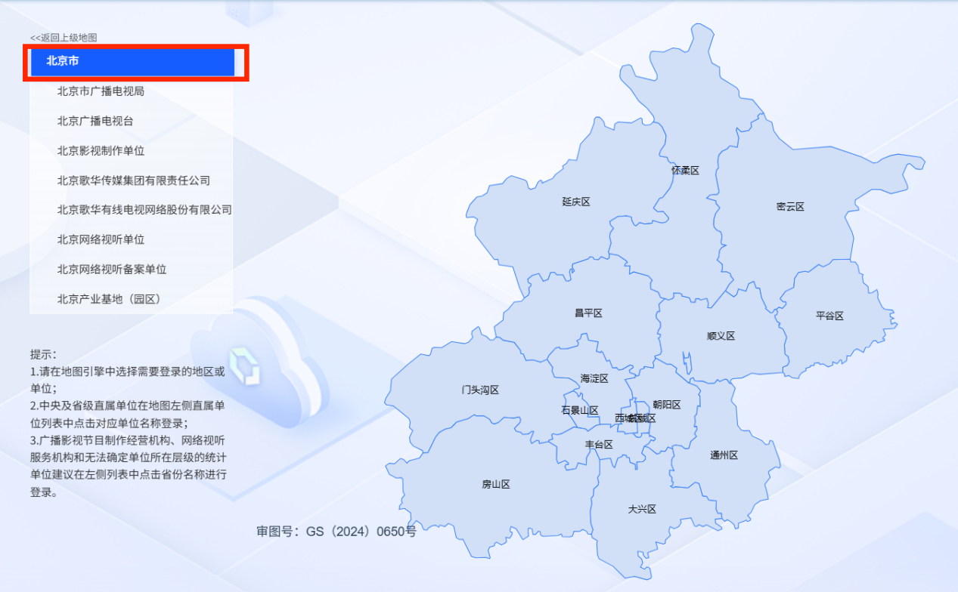
步骤四：报表选择 在“登录”的下侧选择行业统计报表。
步骤五：年度选择 在“网上直报登录界面”的右侧先确认要填报年度，默认为当前年份2025年。
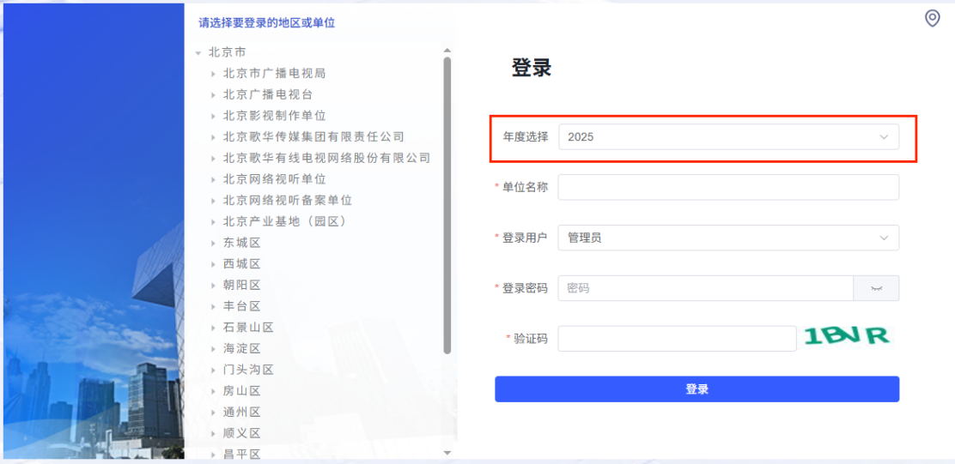
步骤六：单位名称 用模糊查询录入法（输入单位名称里的两个关键字），系统会根据关键字，自动筛选并在下拉列表中显示相关单位名称，然后在下拉菜单里双击选择单位。
步骤七：登录密码，新单位首次登录初始密码为Gbdstj#2025，仅限使用一次，新单位首次登陆后，系统自动跳转至《用户信息管理》页，并强制修改登陆密码。首次登录单位，仔细按照步骤八认真详细填写用户信息。老用户单位跳至步骤五。
步骤八：用户首次登录后填写本单位完整、有效的联系信息（包括办公电话，填表人手机号码和E-mail邮箱），并根据本单位情况的变动进行及时更新。第一次登录后必须重新设置密码， 然后用新密码重新登录，并务必记住新设置密码。密码设置必须遵循以下规定：
（1）长度控制在8—15位（含8位和15位）；
（2）密码中需包含：字母（含大小写）、数字和特殊字符。
①字母（A—Z或a—z），且大小写需同时出现；
②数字（0—9）；
③特殊字符（! @ # $ % ^ & * _ -）（英文输入状态）
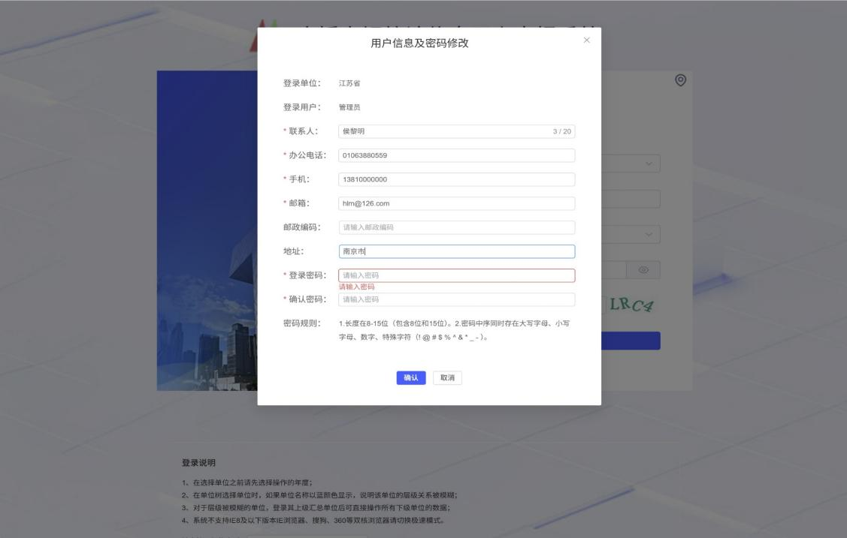

第七步：重新登录后按确认登录

3.系统登录不进去相关事项
2026年新取证单位登录不进去的，请4月1号之后再登录，填报2026年1季报。另外，请确保三点：
1.区县地图不要选地图所在区县，直接选取左上角红色“北京市”；
2.单位名称输入关键字模糊查找，不要输全称，在下拉菜单里双击选择单位；
3.初始的密码Gbdstj#2025只能使用一次，初次登录后必须修改密码，如忘记密码可致电我们修改密码。

4.公司名称变更操作步骤
使用之前（旧）的公司名称登录
1.点击单位信息维护图标
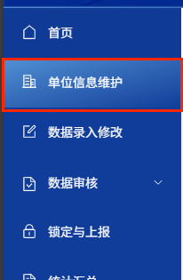
2.直接在单位名称栏直接修改单位名称，修改后点击“修改”按钮提交。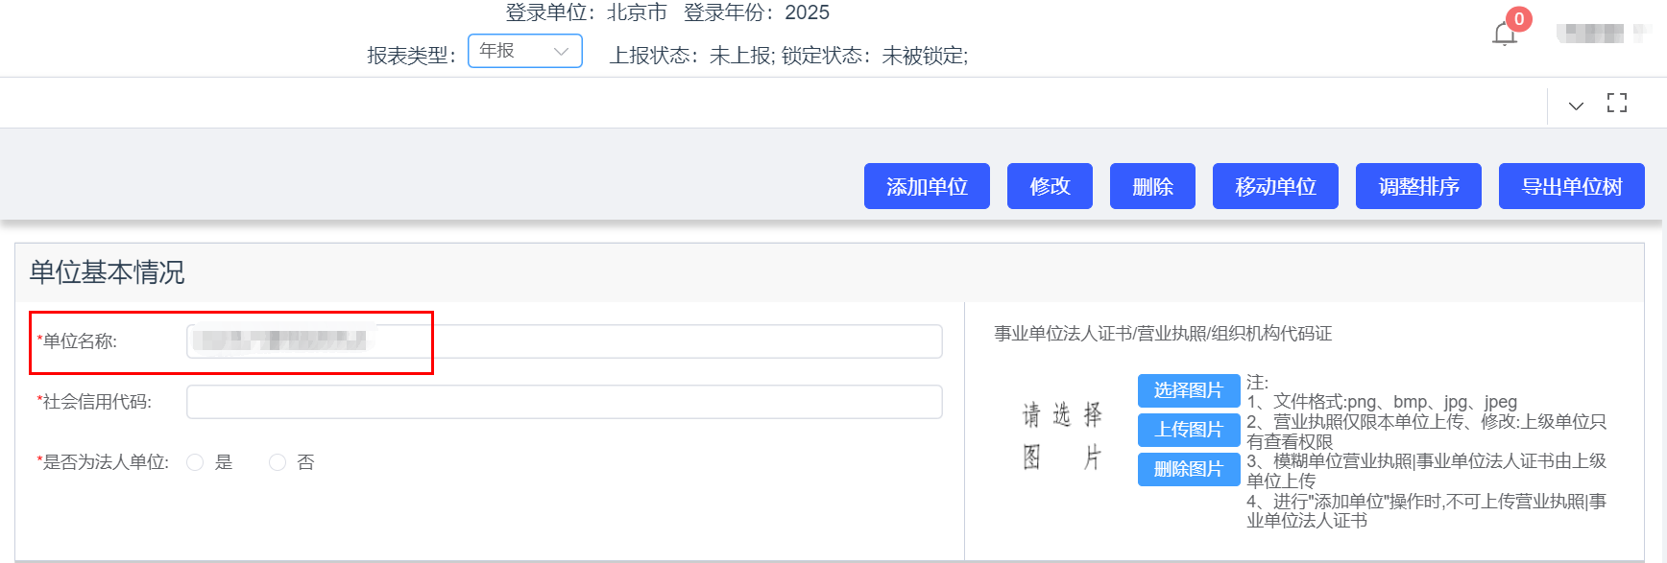

5.没有业务发生的报表如何填写
没有业务发生的报表，填“0”并保存上报。但年报中的广基17表《从业人员统计年报》和广基18表《服务业财务情况统计年报》、广基19表《服务业经营情况统计年报》必须如实填数。

6.漏报处理
2026年2月26号之前须报送年报,26号之后会有短暂审核期，审核期间系统不锁定，上报总局后系统全国锁定，不能解锁、不能补报。发现漏报，请写漏报说明（内容包括为何漏报，公司业务及数据情况等），加盖单位公章后上传系统，上传路径为：首页-文档管理-文档上传。

7.《广播电视节目制作经营许可证》变更延续
如果《广播电视节目制作经营许可证》快到有效期，持证单位的单位名称、注册地址、法定代表人或者股东情况发生变更，请到“首都广电”微信公众号-“政民互动”-“e导办”中查看“一图读懂：广播电视节目制作经营单位设立审批”或者登陆网址查看：https://banshi.beijing.gov.cn/pubtask/task/1/110000000000/14c0d4fe-bb6a-401a-ab09-bdfd258cd63b.html?locationCode=110000000000
如遇证件审批问题，请咨询办事大厅89150042。

